
Природо-математическа гимнзия „Васил Друмев“
Велико Търново

Предмет
Програмиране на информационни системи

Проект
„Библиотечна система (Library) “


Изготвил:
Кристиана Мирославова Стоянова
Специалност: Софтуерни и хардуерни науки

Град Велико Търново
2026

Задал:
Мариана Русанова

Съдържание:
- Цели и задачи на проекта

- Проектиране на база данни – Library
  - Таблици от базата данни
  - Връзка с базата от данни
  - ER диаграма

- Реализация на приложението
  - Разработка
  - Основни елементи
  - Изглед

- Функционалност
4.1 Основни класове и зависимости
4.2 Ключови полета
  - Зареждане на данни (LoadData)
  - UI логика за RadioButtons
  - Филтриране (LoadFilters, btnFilter_Click)
  - Вмъкване (btnInsert_Click)
  - Обновяване (btnUpdate_Click_1)
  - Сортиране (btnSort_Click_1)
  - Интеракция с DataGridView
  - Грешки и поведение при изключения
  - Кратък поток на данни (пример)

- Заключение

- Цели и задачи на проекта
Целта на проекта е създаване на Windows Forms приложение, което работи с релационна база данни „Library“ чрез Entity Framework.
Представлява формуляр за CRUD операции върху библиотечни данни (Books, Readers, Borrowings, Events) с помощта на Entity Framework (Database First).
Интерфейсът използва RadioButtons за избор на активна таблица, DataGridView за списък и няколко TextBox/Label за въвеждане/редакция, плюс бутони за Insert, Update, Filter, Sort и Exit.

Основните задачи на проекта са:
- Свързване на съществуваща база от данни с приложението
- Извличане и визуализация на данни
- Реализиране на CRUD операции (Insert, Update)
- Филтриране и сортиране на данни

- Проектиране на база данни - Library
2.1 Таблици от базата данни
• Readers (Читатели): Таблицата съхранява информация за регистрираните читатели в библиотеката.
Основни полета:
id – уникален идентификатор
name – име на читателя
email – електронна поща
phone_number – телефонен номер
date_registration – дата на регистрация
• Librarians (Библиотекари): Съдържа данни за служителите на библиотеката.
Основни полета:
id – уникален идентификатор
name – име на библиотекаря
phone_number – телефонен номер
• Events (Събития): Описва събития, организирани в библиотеката.
Основни полета:
id – уникалн идентификатор
name – наименование
date – дата на провеждане
description – описание
librarian_id – библиотекар, отговорен за събитието; външен ключ за връзка с таблица Библиотекари

• Events_readers (Събития – Читатели): Свързваща таблица за реализиране на връзка много към много между читатели и събития.
Основни полета:
reader_id – външен ключ за връзка с таблица Читатели
event_id – външен ключ за връзка с таблица Събития
• Authors (Автори): Съдържа информация за авторите на книги.
Основни полета:
id – уникален идентификатор
name – име на автора
• Categories (Категории): Описва категориите, към които принадлежат книгите.
Основни полета:
id – уникален идентификатор
name – име на категорията
description – описание
• Books (Книги): Съдържа информация за наличните книги в библиотеката.
Основни полета:
id – уникален идентификатор
heading – заглавие
year – година на издаване
author_id – външен ключ за връзка с таблица Автори
category_id – външен ключ за връзка с таблица Категории
• Borrowings (Заемания): Описва процеса по заемане и връщане на книги.
Основни полета:
id – идентификатор
librarian_id – библиотекар
reader_id – читател
book_id – книга
date_got – дата на заемане
date_return – дата на връщане
status – статус (например „borrowed“, „returned“)

2.2 Връзка с базата от данни
За осъществяване на връзка между приложението и базата данни „Library“ е използвана технологията Entity Framework в среда на .NET Framework. Тя позволява работа с базата данни чрез обекти, без да е необходимо писане на SQL заявки. Първо се инсталира на NuGet пакет, за да може проектът да работи с Entity Framework.
Във Visual Studio се отваря проектът. Натиска се десен бутон върху проекта → Manage NuGet Packages. Търси се пакет: EntityFramework. Натиска се Install. След инсталацията проектът вече може да работи с база данни чрез ORM (Object-Relational Mapping). Създаване на модел (Model). Следващата стъпка е създаване на модел, който представлява връзката с базата данни. Моделът в проекта се казва: LibraryEntities, който е създаден чрез:
Десен бутон върху проекта
Add → New Item
Избира се ADO.NET Entity Data Model
EF Designer from database
Създава се връзка към базата данни (Connection String)
Избират се таблиците:
✅ Books
✅ Readers
✅ Borrowings
✅ Еvents
При създаване на модела автоматично се генерира връзка в: App.config. Това казва на приложението: къде се намира базата, как да се свърже с нея.
<add name="LibraryEntities" connectionString="metadata=res://*/Library.csdl|res://*/Library.ssdl|res://*/Library.msl;provider=System.Data.SqlClient;provider connection string=&quot;data source=DESKTOP-214LU59\SQLEXPRESS;initial catalog=Library;integrated security=True;encrypt=False;MultipleActiveResultSets=True;App=EntityFramework&quot;" providerName="System.Data.EntityClient" /></connectionStrings>

След създаването на модела автоматично се генерират класове за всяка таблица.

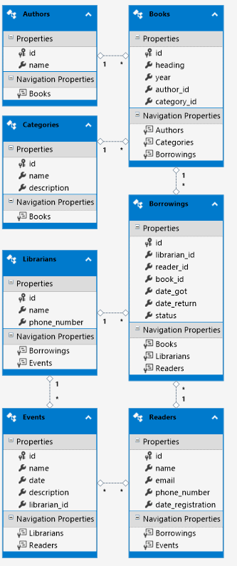
2.3 Създаване на ER диаграма

- Реализация на приложението
3.1 Приложението е разработено с
- C#
- Windows Forms
- Entity Framework

3.2 Основни елементи
- DataGridView – показва данните
- RadioButton-и – избор на таблица
- TextBox-ове – въвеждане на данни
- ComboBox – избор на филтър
- Бутони – действия
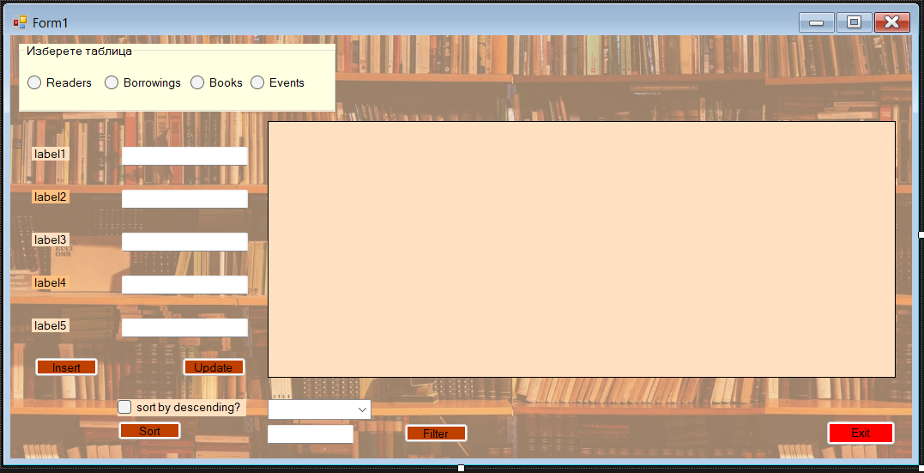
3.3 Изглед

- Функционалност
4.1 Основни класове и зависимости
- Използвани библиотеки: System, System.Linq, System.Windows.Forms, System.Data.Entity.

4.2 Ключови полета
- private int editId = -1: държи id на текущо селектиран запис за Update/Delete операции.

  - Зареждане на данни (LoadData)
- Създава нов LibraryEntities контекст в using-блок.
- Изключва ProxyCreationEnabled и LazyLoadingEnabled, за да се избегнат lazy-load навън от живота на контекста.
- В зависимост от избрания RadioButton прави проекция (Select) към анонимни типове, включва свързани имена чрез Include (Authors, Categories, Librarians) и присвоява резултата на dataGridView1.DataSource.
- При Borrowings скрива помощните numeric id колони (ReaderId, BookId) в DataGridView, като ги запазва в DataSource за вътрешна употреба.
- Нулира селекцията на DataGridView и editId след зареждане.
4.4 UI логика за RadioButtons
- rbBooks/rbReaders/rbBorrowings/rbEvents_CheckedChanged: презареждат данни и филтри, конфигурират видимост и текст на label/textbox контролите според активния режим.

4.5 Филтриране (LoadFilters, btnFilter_Click)
- LoadFilters попълва cbFilter с подходящи полета според текущия режим.
btnFilter_Click използва стойността от cbFilter и txtFilter, създава IQueryable заявка и прилага Where защитно (вкл. TryParse за числа и дати). За Date полета използва DbFunctions.TruncateTime за сравнение по дата.
- След филтриране присвоява резултат към DataGridView и при нужда скрива id колони.

4.6 Вмъкване (btnInsert_Click)
- В зависимост от ел. режим създава нов EF обект (Books/Readers/Borrowings/Events) със стойности от текстовите полета и извиква context.SaveChanges().
- За Borrowings използва парсинг на id полета; date_return се подава като nullable чрез DateTime.TryParse.

4.7 Обновяване (btnUpdate_Click_1)
- Извлича съответния обект чрез context.Find(editId), обновява полетата от текстбоксове и извиква SaveChanges().

4.8 Сортиране (btnSort_Click_1)
- Чете cbFilter (sortKey) и по него прилага OrderBy/OrderByDescending върху IQueryable. За сортиране по навигационни свойства използва Include.
- Поддържа опционален cbDescending (ако е наличен) за обратен ред.

4.9 Интеракция с DataGridView
- dataGridView1_CellClick: задава editId от колоната "Id" на селектирания ред и попълва текстовите полета с показаните стойности (за Borrowings — използва ReaderId/BookId, въпреки че колоните са скрити).

4.10 Грешки и поведение при изключения
- DataGridView.DataError обработчик потиска стандартния диалог (e.ThrowException = false; e.Cancel = true).
- btnSort_Click_1 има общ try/catch, който показва MessageBox при грешки.
- Въвеждането използва много int.Parse/DateTime.Parse, което изисква валидиране — при невалиден вход ще хвърля FormatException.

4.11 Кратък поток на данни (пример)
- Потребител избира режим (Books) -> rbBooks_CheckedChanged задава UI и извиква LoadData().
- LoadData() чете Books с Include(Authors, Categories) и попълва DataGridView.
- Потребител селектира ред -> dataGridView1_CellClick задава editId и попълва текстовете.
- Потребител променя полета и натиска Update -> btnUpdate_Click_1 намира запис с editId, обновява полетата и SaveChanges(); след това LoadData() обновява списъка.

- Заключение
В този проект беше разработена библиотечна система, която:
- Работи с реална база данни
- Използва релации между таблици
- Поддържа: добавяне, редактиране, филтриране, сортиране
- Използва Entity Framework за лесна работа с данни
Проектът демонстрира успешно:
- работа с релационни бази
- LINQ заявки
- създаване на потребителски интерфейс

